Учреждение образования
«БЕЛОРУССКИЙ ГОСУДАРСТВЕННЫЙ ТЕХНОЛОГИЧЕСКИЙ УНИВЕРСИТЕТ»

Дисциплина «Операционные системы»

Студент: Ободов П.А.
ФИТ 3 курс 2 группа
Преподаватель: Пилинога М.М.

Лабораторная работа 04
Задание 01
- Разработайте консольное Windows-приложение OS04_01 на языке С++, выполняющее длинный цикл с временной задержкой и с выводом на консоль идентификаторов текущего процесса и текущего потока.
- Продемонстрируйте информацию об потоках процесса OS04_01 с помощью утилит PowerShell ISE и Performance Monitor.
Листинг кода Windows-приложения OS04_01
#include <iostream>
#include <Windows.h>
int main() {
while (true) {
setlocale(LC_ALL, "Russian");
// Получаем идентификатор текущего процесса
DWORD processId = GetCurrentProcessId();

// Получаем идентификатор текущего потока
DWORD threadId = GetCurrentThreadId();

// Выводим идентификаторы на консоль
std::cout << "Идентификатор процесса: " << processId << std::endl;
std::cout << "Идентификатор потока: " << threadId << std::endl;

// Выполняем задержку на 1 секунду
Sleep(1000);
}

return 0;
}
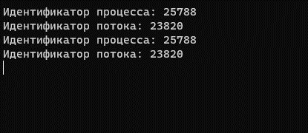
Рисунок 4.1 – Выполнение приложения OS04_01

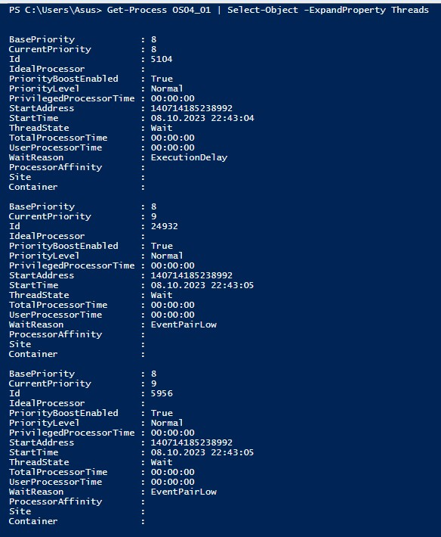
Рисунок 4.2 – Демонстрация OS04_01 в PowerShell ISE

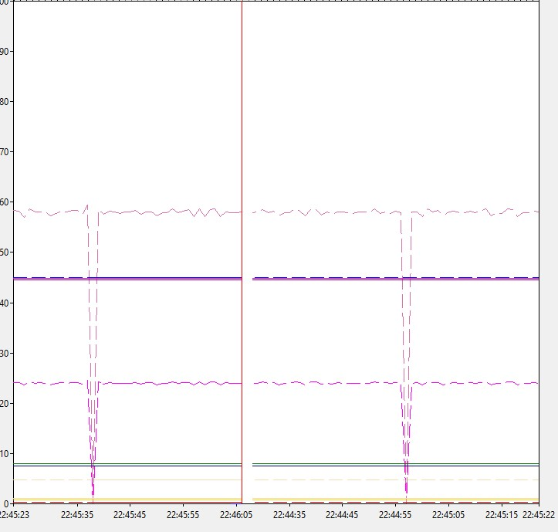
Рисунок 4.3 - Демонстрация OS04_01 в Performance Monitor

Задание 02
- Разработайте на языке консольное Windows-приложение OS04_02 на языке С++, выполняющее цикл 100 итераций с временной задержкой в 1 сек. с выводом на консоль идентификатора процесса.
- Процесс OS04_02 должен создать два потока: потоковые функции OS04_02_T1, OS04_02_T2.
- Поток OS04_02_T1 - выполняет цикл 50 итераций с временной задержкой в 1 сек. с выводом на консоль идентификаторов процесса и потока.
- Поток OS04_02_T2 - выполняет цикл 125 итераций с временной задержкой в 1 сек. с выводом на консоль идентификаторов процесса и потока.
- Продемонстрируйте информацию об потоках процесса OS04_02 с помощью утилит PowerShell ISE и Performance Monitor.
Листинг кода Windows-приложения OS04_02
#include <iostream>
#include <Windows.h>
#include <thread>

// Функция для потока OS04_02_T1
void OS04_02_T1() {
for (int i = 0; i < 50; ++i) {
// Получаем идентификатор текущего процесса
DWORD processId = GetCurrentProcessId();

// Получаем идентификатор текущего потока
DWORD threadId = GetCurrentThreadId();

// Выводим идентификаторы на консоль
std::cout << "Поток OS04_02_T1: Идентификатор процесса = " << processId << ", Идентификатор потока = " << threadId << std::endl;

// Задержка на 1 секунду
std::this_thread::sleep_for(std::chrono::seconds(1));
}
}

// Функция для потока OS04_02_T2
void OS04_02_T2() {
for (int i = 0; i < 125; ++i) {
// Получаем идентификатор текущего процесса
DWORD processId = GetCurrentProcessId();

// Получаем идентификатор текущего потока
DWORD threadId = GetCurrentThreadId();

// Выводим идентификаторы на консоль
std::cout << "Поток OS04_02_T2: Идентификатор процесса = " << processId << ", Идентификатор потока = " << threadId << std::endl;

// Задержка на 1 секунду
std::this_thread::sleep_for(std::chrono::seconds(1));
}
}

int main() {
setlocale(LC_ALL, "Russian");

std::thread thread1(OS04_02_T1);
std::thread thread2(OS04_02_T2);

// Выполняем 100 итераций в главном потоке
DWORD processId = GetCurrentProcessId();

// Получаем идентификатор текущего потока
DWORD threadId = GetCurrentThreadId();// Создаем и запускаем потоки OS04_02_T1 и OS04_02_T2
for (int i = 0; i < 100; ++i) {
std::cout << "Основной процесс: Итерация " << i + 1 << " из 100" << std::endl;
Sleep(1000); // Задержка в 1 секунду
}
// Ожидаем завершения потоков
thread1.join();
thread2.join();

return 0;
}

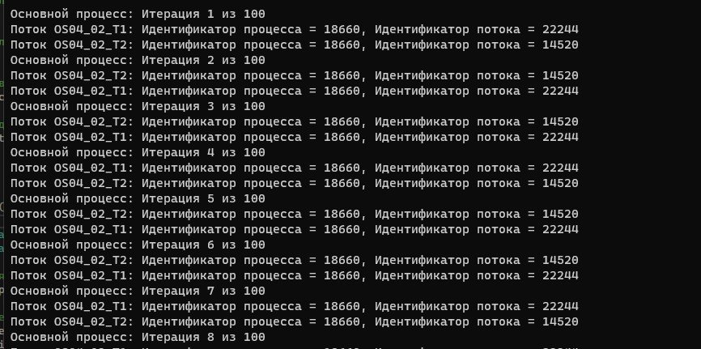
Рисунок 4.4 - Выполнение приложения OS04_02
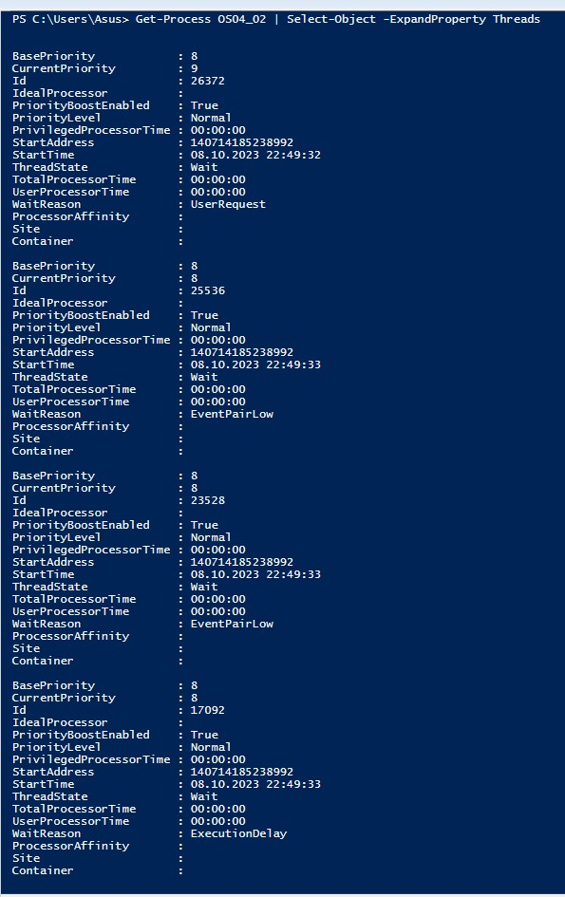
Рисунок 4.5 – Демонстрация OS04_02 в PowerShell ISE
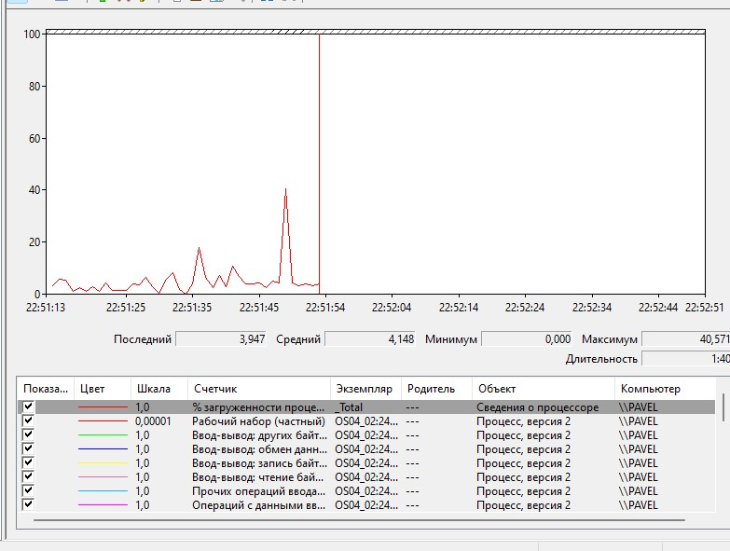
Рисунок 4.6 – Демонстрация диаграммы OS04_02 в Performance Monitor

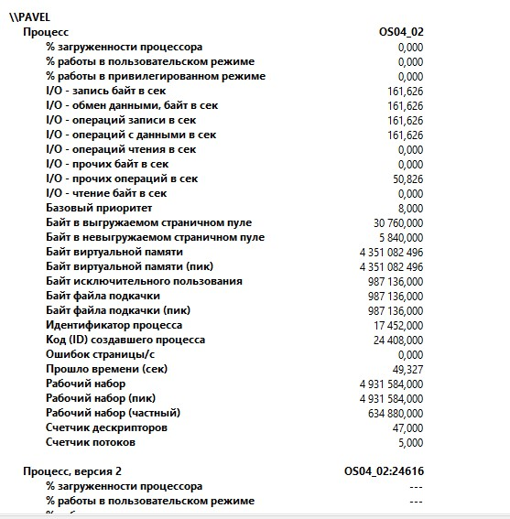
Рисунок 4.7 – Демонстрация выделенной памяти OS04_02 в Performance Monitor

Задание 03.
- Разработайте на языке консольное Windows-приложение OS04_03 на языке С++, выполняющее цикл 100 итераций с временной задержкой в 1 сек. с выводом на консоль идентификатора процесса.
- Процесс OS04_03 должен создать два потока: потоковые функции OS04_03_T1, OS04_03_T2.
- Поток OS04_03_T1 - выполняет цикл 50 итераций с временной задержкой в 1 сек. с выводом на консоль идентификаторов процесса и потока.
- Поток OS04_03_T2 - выполняет цикл 125 итераций с временной задержкой в 1 сек. с выводом на консоль идентификаторов процесса и потока.
- Поток main приостанавливает работу потока OS04_03_T1 на 20й своей итерации и возобновляют на 60й своей итерации.
- Поток main приостанавливает работу потока OS04_03_T2 на 40й своей итерации и возобновляют после окончания собственных итераций (по окончании собственного цикла).
- Продемонстрируйте информацию об потоках процесса OS04_03 с помощью утилит PowerShell ISE и Performance Monitor.
Листинг кода Windows-приложения OS04_03
#include <iostream>
#include <Windows.h>
#include <thread>
#include <mutex>

// Мьютекс для синхронизации доступа к ресурсам
std::mutex mtx;

// Функция для потока OS04_03_T1
void OS04_03_T1() {
for (int i = 0; i < 50; ++i) {
// Получаем идентификатор текущего процесса
DWORD processId = GetCurrentProcessId();

// Получаем идентификатор текущего потока
DWORD threadId = GetCurrentThreadId();

// Выводим идентификаторы на консоль
mtx.lock();
std::cout << "Поток OS04_03_T1: Идентификатор процесса = " << processId << ", Идентификатор потока = " << threadId << std::endl;
mtx.unlock();

// Задержка на 1 секунду
std::this_thread::sleep_for(std::chrono::seconds(1));

// Приостанавливаем поток на 20й итерации
if (i == 19) {
mtx.lock();
std::cout << "Поток OS04_03_T1: Приостановлен" << std::endl;
mtx.unlock();
std::this_thread::sleep_for(std::chrono::seconds(40)); // Приостанавливаем на 20 секунд
}

// Возобновляем поток на 60й итерации
if (i == 59) {
mtx.lock();
std::cout << "Поток OS04_03_T1: Возобновлен" << std::endl;
mtx.unlock();
}
}
}

// Функция для потока OS04_03_T2
void OS04_03_T2() {
for (int i = 0; i < 125; ++i) {
// Получаем идентификатор текущего процесса
DWORD processId = GetCurrentProcessId();

// Получаем идентификатор текущего потока
DWORD threadId = GetCurrentThreadId();

// Выводим идентификаторы на консоль
mtx.lock();
std::cout << "Поток OS04_03_T2: Идентификатор процесса = " << processId << ", Идентификатор потока = " << threadId << std::endl;
mtx.unlock();

// Задержка на 1 секунду
std::this_thread::sleep_for(std::chrono::seconds(1));

// Приостанавливаем поток на 40й итерации
if (i == 39) {
mtx.lock();
std::cout << "Поток OS04_03_T2: Приостановлен" << std::endl;
mtx.unlock();
std::this_thread::sleep_for(std::chrono::seconds(60)); // Приостанавливаем на 60 секунд
}
}
}

int main() {
setlocale(LC_ALL, "Russian");

// Создаем и запускаем потоки OS04_03_T1 и OS04_03_T2
std::thread thread1(OS04_03_T1);
std::thread thread2(OS04_03_T2);
for (int i = 0; i < 100; ++i) {
std::cout << "Основной процесс: Итерация " << i + 1 << " из 100" << std::endl;
Sleep(1000); // Задержка в 1 секунду
}
// Ожидаем завершения потоков
thread1.join();
thread2.join();

return 0;
}

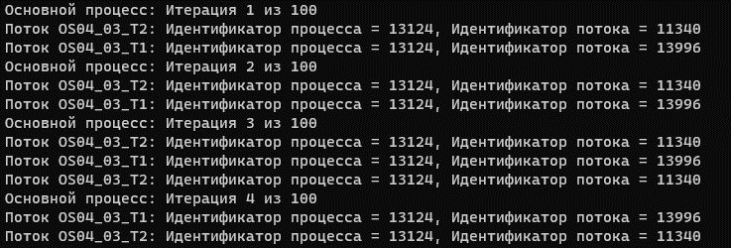
Рисунок 4.8 - Выполнение приложения OS04_03

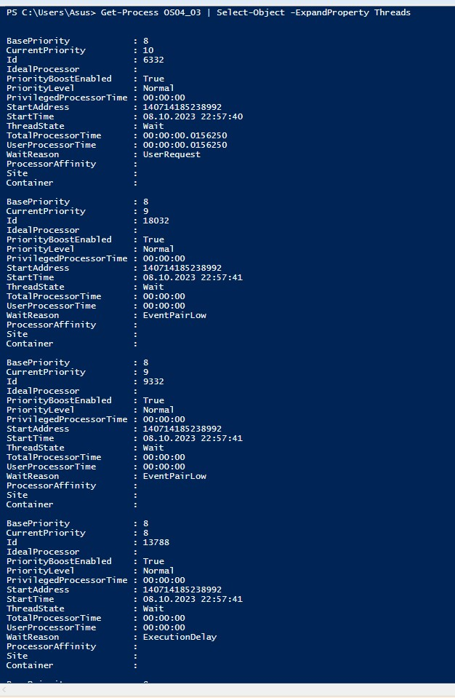
Рисунок 4.9 – Демонстрация OS04_03 в PowerShell ISE

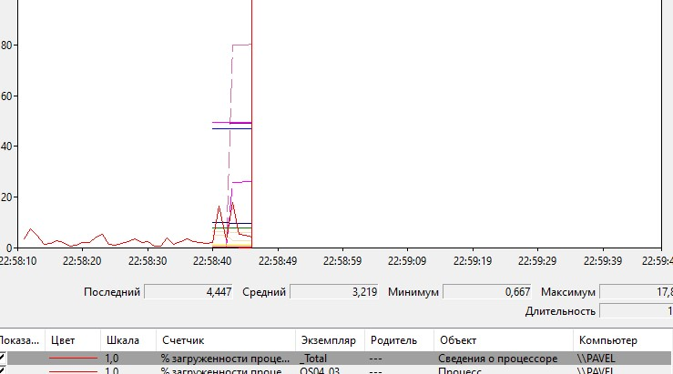
Рисунок 5 – Демонстрация диаграммы OS04_03 в Performance Monitor

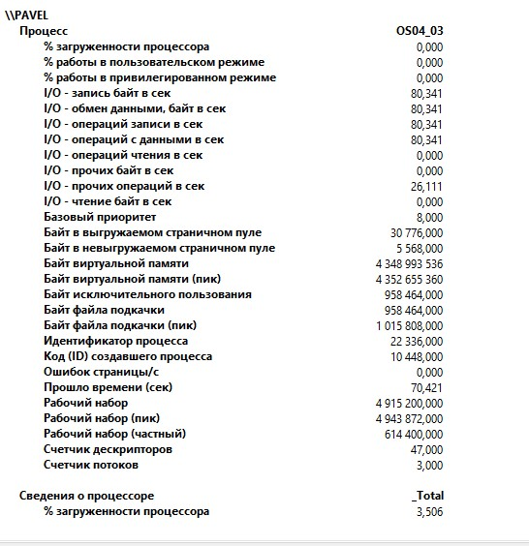
Рисунок 5.1 – Демонстрация выделенной памяти OS04_03 в Performance Monitor

Задание 04
- Разработайте на языке консольное Windows-приложение OS04_04 на языке С++, выполняющее цикл 100 итераций с временной задержкой в 1 сек. с выводом на консоль идентификатора процесса.
- Процесс OS04_04 должен создать два потока: потоковые функции OS04_04_T1, OS04_04_T2.
- Поток OS04_04_T1 - выполняет цикл 50 итераций с временной задержкой в 1 сек. с выводом на консоль идентификаторов процесса и потока. Поток засыпает на 25й собственный итерации на 10сек.
- Поток OS04_04_T2 - выполняет цикл 125 итераций с временной задержкой в 1 сек. с выводом на консоль идентификаторов процесса и потока. Поток засыпает на 80й собственной итерации на 15сек.
- Поток main засыпает на 30й итерации на 10 сек.
- Продемонстрируйте информацию об потоках процесса OS04_04 с помощью утилит PowerShell ISE и Performance Monitor.
Листинг кода Windows-приложения OS04_04
#include <iostream>
#include <Windows.h>
#include <thread>
#include <mutex>

// Мьютекс для синхронизации доступа к консоли
std::mutex mtx;

// Функция для потока OS04_04_T1
void OS04_04_T1() {
for (int i = 0; i < 50; ++i) {
// Получаем идентификатор текущего процесса
DWORD processId = GetCurrentProcessId();

// Получаем идентификатор текущего потока
DWORD threadId = GetCurrentThreadId();

// Выводим идентификаторы на консоль
mtx.lock();
std::cout << "Поток OS04_04_T1: Идентификатор процесса = " << processId << ", Идентификатор потока = " << threadId << std::endl;
mtx.unlock();

// Задержка на 1 секунду
std::this_thread::sleep_for(std::chrono::seconds(1));

// Засыпаем на 25-й итерации на 10 секунд
if (i == 24) {
mtx.lock();
std::cout << "Поток OS04_04_T1: Засыпает на 10 секунд" << std::endl;
mtx.unlock();
std::this_thread::sleep_for(std::chrono::seconds(10));
}
}
}

// Функция для потока OS04_04_T2
void OS04_04_T2() {
for (int i = 0; i < 125; ++i) {
// Получаем идентификатор текущего процесса
DWORD processId = GetCurrentProcessId();

// Получаем идентификатор текущего потока
DWORD threadId = GetCurrentThreadId();

// Выводим идентификаторы на консоль
mtx.lock();
std::cout << "Поток OS04_04_T2: Идентификатор процесса = " << processId << ", Идентификатор потока = " << threadId << std::endl;
mtx.unlock();

// Задержка на 1 секунду
std::this_thread::sleep_for(std::chrono::seconds(1));

// Засыпаем на 80-й итерации на 15 секунд
if (i == 79) {
mtx.lock();
std::cout << "Поток OS04_04_T2: Засыпает на 15 секунд" << std::endl;
mtx.unlock();
std::this_thread::sleep_for(std::chrono::seconds(15));
}
}
}

int main() {
setlocale(LC_ALL, "Russian");
// Создаем и запускаем потоки OS04_04_T1 и OS04_04_T2
std::thread thread1(OS04_04_T1);
std::thread thread2(OS04_04_T2);

for (int i = 0; i < 100; ++i) {
// Получаем идентификатор текущего процесса
DWORD processId = GetCurrentProcessId();

// Выводим идентификатор процесса на консоль
mtx.lock();
std::cout << "Главный поток: Идентификатор процесса = " << processId << std::endl;
mtx.unlock();

// Засыпаем на 30-й итерации на 10 секунд
if (i == 29) {
mtx.lock();
std::cout << "Главный поток: Засыпает на 10 секунд" << std::endl;
mtx.unlock();
std::this_thread::sleep_for(std::chrono::seconds(10));
}

// Задержка на 1 секунду
std::this_thread::sleep_for(std::chrono::seconds(1));
}

// Ожидаем завершения потоков
thread1.join();
thread2.join();

return 0;
}
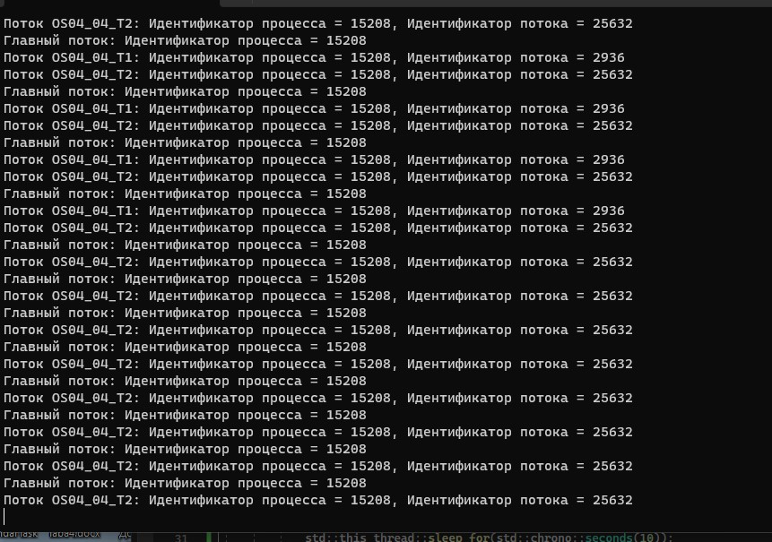
Рисунок 5.2 - Выполнение приложения OS04_04

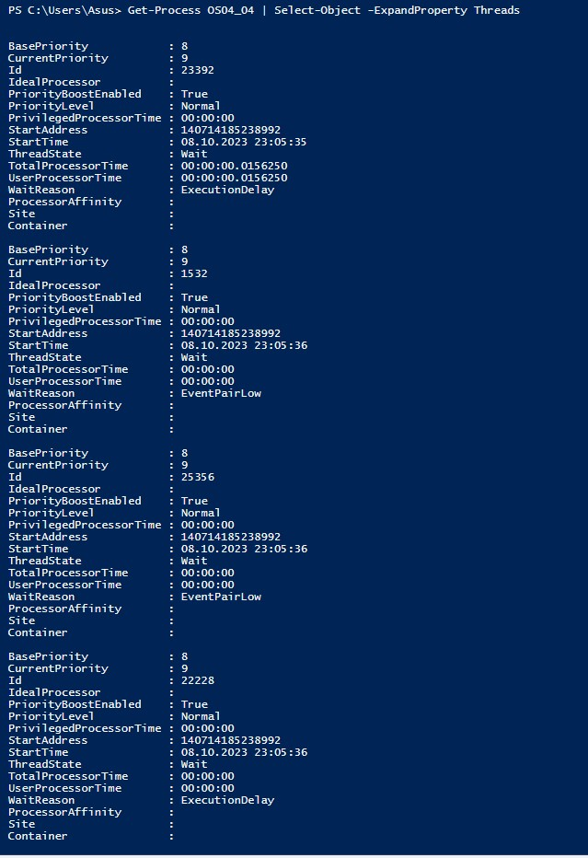
Рисунок 5.2 – Демонстрация OS04_04 в PowerShell ISE

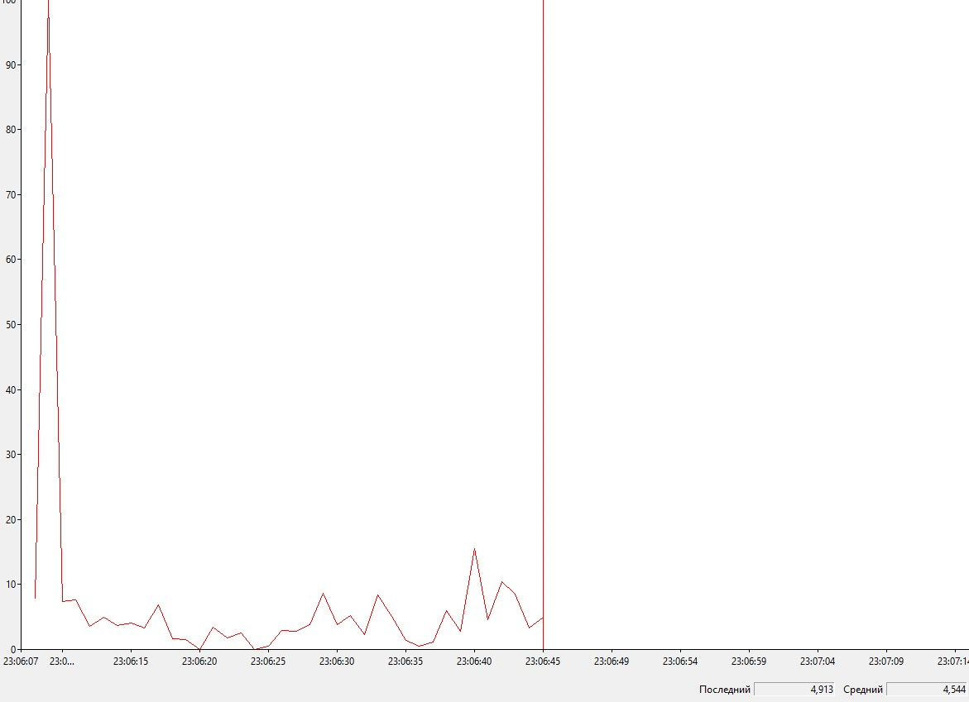
Рисунок 5.3 – Демонстрация диаграммы OS04_04 в Performance Monitor
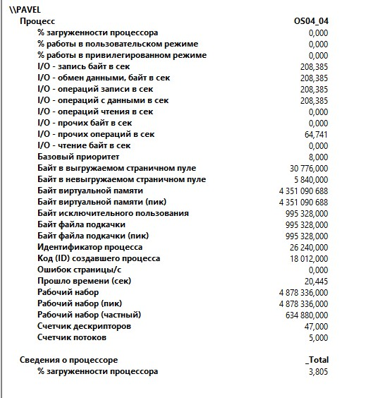
Рисунок 5.4 – Демонстрация выделенной памяти OS04_04 в Performance Monitor

Задание 05
- Разработайте на языке консольное Windows-приложение OS04_05 на языке С++, выполняющее цикл 100 итераций с временной задержкой в 1 сек. с выводом на консоль идентификатора процесса.
- Процесс OS04_05 должен создать два потока: потоковые функции OS04_05_T1, OS04_05_T2.
- Поток OS04_05_T1 - выполняет цикл 50 итераций с временной задержкой в 1 сек. с выводом на консоль идентификаторов процесса и потока.
- Поток OS04_05_T2 - выполняет цикл 125 итераций с временной задержкой в 1 сек. с выводом на консоль идентификаторов процесса и потока.
- Поток main завершает поток OS04_05_T2 на 40й собственной итерации.
- Продемонстрируйте информацию об потоках процесса OS04_05 с помощью утилит PowerShell ISE и Performance Monitor.
Листинг кода Windows-приложения OS04_05
#include <iostream>
#include <Windows.h>
#include <thread>
#include <mutex>

// Мьютекс для синхронизации доступа к консоли
std::mutex mtx;

// Функция для потока OS04_05_T1
void OS04_05_T1() {
for (int i = 0; i < 50; ++i) {
// Получаем идентификатор текущего процесса
DWORD processId = GetCurrentProcessId();

// Получаем идентификатор текущего потока
DWORD threadId = GetCurrentThreadId();

// Выводим идентификаторы на консоль
mtx.lock();
std::cout << "Поток OS04_05_T1: Идентификатор процесса = " << processId << ", Идентификатор потока = " << threadId << std::endl;
mtx.unlock();

// Задержка на 1 секунду
std::this_thread::sleep_for(std::chrono::seconds(1));
}
}

// Функция для потока OS04_05_T2
void OS04_05_T2() {
for (int i = 0; i < 125; ++i) {
// Получаем идентификатор текущего процесса
DWORD processId = GetCurrentProcessId();

// Получаем идентификатор текущего потока
DWORD threadId = GetCurrentThreadId();

// Выводим идентификаторы на консоль
mtx.lock();
std::cout << "Поток OS04_05_T2: Идентификатор процесса = " << processId << ", Идентификатор потока = " << threadId << std::endl;
mtx.unlock();

// Задержка на 1 секунду
std::this_thread::sleep_for(std::chrono::seconds(1));

// Завершаем поток OS04_05_T2 на 40-й итерации
if (i == 39) {
mtx.lock();
std::cout << "Поток OS04_05_T2: Завершается" << std::endl;
mtx.unlock();
return;
}
}
}

int main() {
setlocale(LC_ALL, "Russian");
// Создаем и запускаем потоки OS04_05_T1 и OS04_05_T2
std::thread thread1(OS04_05_T1);
std::thread thread2(OS04_05_T2);
for (int i = 0; i < 100; ++i) {
// Получаем идентификатор текущего процесса
DWORD processId = GetCurrentProcessId();

// Выводим идентификатор процесса на консоль
mtx.lock();
std::cout << "Главный поток: Идентификатор процесса = " << processId << std::endl;
mtx.unlock();

// Задержка на 1 секунду
std::this_thread::sleep_for(std::chrono::seconds(1));
}
// Ожидаем завершения потока OS04_05_T2
thread2.join();

// Ожидаем завершения потока OS04_05_T1
thread1.join();

return 0;
}

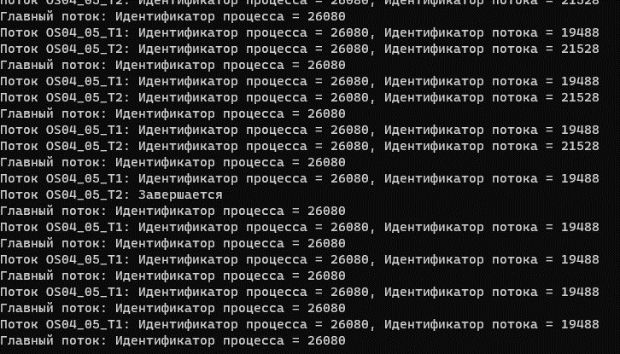
Рисунок 5.5 - Выполнение приложения OS04_05
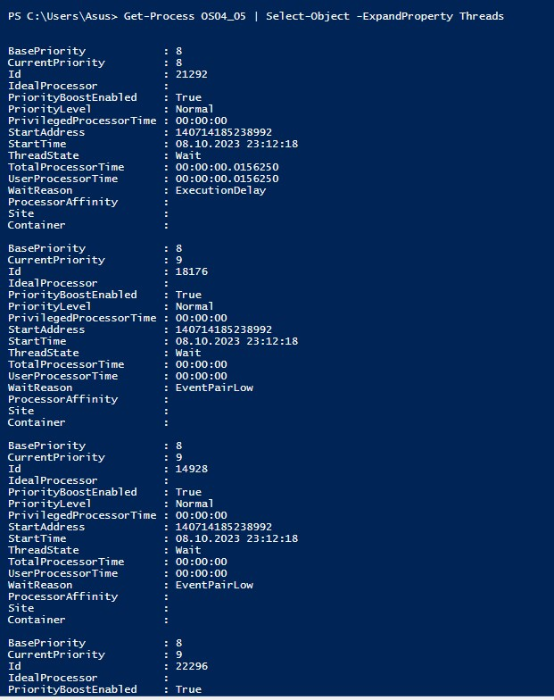
Рисунок 5.6 – Демонстрация OS04_05 в PowerShell ISE

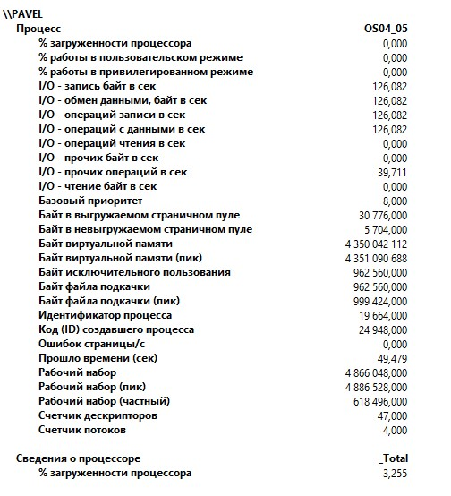
Рисунок 5.7 – Демонстрация выделенной памяти OS04_05 в Performance Monitor

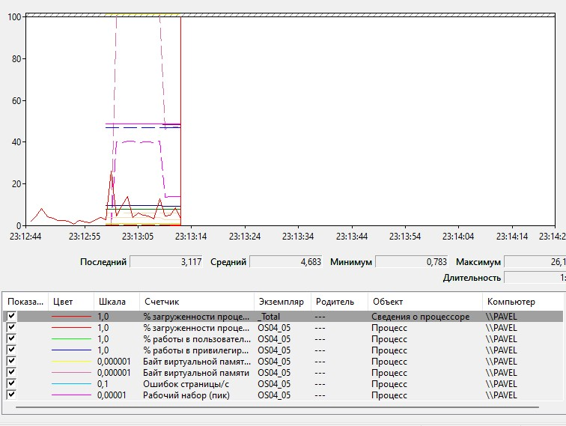
Рисунок 5.8 – Демонстрация диаграммы OS04_05 в Performance Monitor

Задание 06
- Разработайте на языке консольное Linux-приложение OS04_06 на языке С, выполняющее длинный цикл с временной задержкой и с выводом на консоль идентификатора процесса.
- Продемонстрируйте информацию о потоках процесса OS04_06 с помощью утилиты ps.
Листинг кода Linux-приложения OS04_06
#include <stdio.h>
#include <unistd.h>

int main() {
while (1) {
// Получаем идентификатор процесса текущего процесса
pid_t pid = getpid();

// Выводим идентификатор процесса на консоль
printf("Идентификатор процесса: %d\n", pid);

// Выполняем временную задержку (например, 1 секунда)
sleep(1);
}

return 0;
}

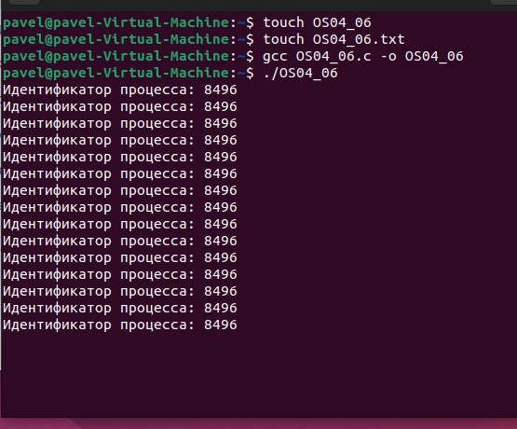
Рисунок 5.9 - Выполнение приложения OS04_06
Рисунок 6 – Демонстрация о потоках процесса OS04_06 с помощью утилиты ps
Задание 07
- Разработайте на языке консольное Linux-приложение OS04_07 на языке С, выполняющее цикл 100 итераций с временной задержкой в 1 сек. с выводом на консоль идентификатора процесса.
- Процесс OS04_07 должен создать поток: потоковая функция OS04_07_T1.
- Поток OS04_07_T1 - выполняет цикл 75 итераций с временной задержкой в 1 сек. с выводом на консоль идентификаторов процесса.
- Продемонстрируйте информацию о потоках процесса OS04_07 с помощью утилиты ps.
Листинг кода Linux-приложения OS04_07
#include <stdio.h>
#include <stdlib.h>
#include <unistd.h>
#include <pthread.h>

// Функция, которую выполнит поток OS04_07_T1
void *OS04_07_T1(void *arg) {
for (int i = 0; i < 75; i++) {
// Получаем идентификатор процесса текущего потока
pid_t tid = getpid();
printf("Поток OS04_07_T1: Идентификатор процесса: %d\n", tid);
sleep(1);
}
return NULL;
}

int main() {
// Получаем идентификатор процесса основного потока
pid_t pid = getpid();
printf("Процесс OS04_07: Идентификатор процесса: %d\n", pid);

// Создаем поток OS04_07_T1
pthread_t thread;
if (pthread_create(&thread, NULL, OS04_07_T1, NULL) != 0) {
perror("Ошибка создания потока");
return 1;
}

// Ожидаем завершения потока OS04_07_T1
if (pthread_join(thread, NULL) != 0) {
perror("Ошибка ожидания завершения потока");
return 1;
}

for (int i = 0; i < 100; i++) {
// Получаем идентификатор процесса текущего процесса
pid_t pid = getpid();
printf("Процесс OS04_07: Идентификатор процесса: %d\n", pid);
sleep(1);
}

return 0;
}

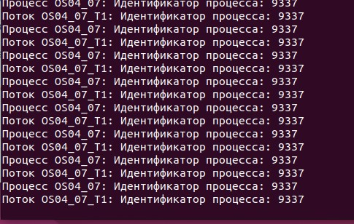
Рисунок 6.1 - Выполнение приложения OS04_07
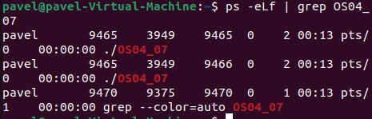
Рисунок 6.2 – Демонстрация о потоках процесса OS04_07 с помощью утилиты ps

Задание 08
- Разработайте на языке консольное Linux-приложение OS04_08 на языке С, выполняющее цикл 100 итераций с временной задержкой в 1 сек. с выводом на консоль идентификатора процесса.
- Процесс OS04_08 должен создать поток: потоковая функция OS04_08_T1.
- Поток OS04_08_T1 - выполняет цикл 75 итераций с временной задержкой в 1 сек. с выводом на консоль идентификаторов процесса. Поток должен засыпать на 10сек. на 50й собственной итерации.
- Поток main должен засыпать на 15 сек. на 30й собственной итерации.
- Продемонстрируйте информацию о потоках процесса OS04_08 с помощью утилиты ps.
#include <stdio.h>
#include <stdlib.h>
#include <unistd.h>
#include <pthread.h>
void* OS04_08_T1(void* arg) {
for (int i = 0; i < 75; i++) {
printf("Поток: Идентификатор процесса: %d\n", getpid());

if (i == 49) {
printf("Поток: Засыпаем на 10 секунд...\n");
sleep(10);
}

sleep(1);
}
return NULL;
}

int main() {
printf("Главный процесс: Идентификатор процесса: %d\n", getpid());

pthread_t thread;
if (pthread_create(&thread, NULL, OS04_08_T1, NULL) != 0) {
perror("Ошибка при создании потока");
exit(EXIT_FAILURE);
}

for (int i = 0; i < 100; i++) {
printf("Главный процесс: Идентификатор процесса: %d\n", getpid());

if (i == 29) {
printf("Главный процесс: Засыпаем на 15 секунд...\n");
sleep(15);
}

sleep(1);
}

if (pthread_join(thread, NULL) != 0) {
perror("Ошибка при ожидании завершения потока");
exit(EXIT_FAILURE);
}

return 0;
}
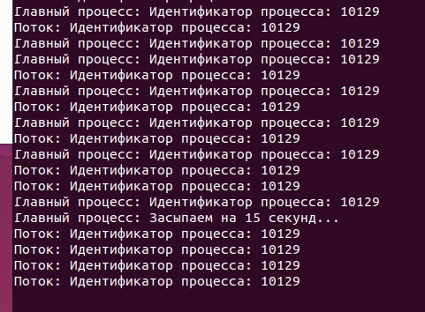
Рисунок 6.3 - Выполнение приложения OS04_08
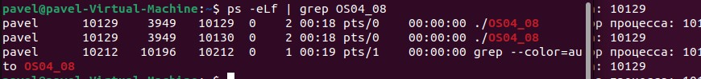
Рисунок 6.4 – Демонстрация о потоках процесса OS04_08 с помощью утилиты ps

- Что такое поток управления OS?
Объект ядра операционной системы, которому ОС выделяет процессорное время, наименьшая единица работы ядра ОС.
Последовательность инструкций, выполняемых процессором в выделенные ОС интервалы времени. При создании процесса в нём есть как минимум один основной поток.

- С помощью каких системных вызовов создаются потоки в Windows и Linux?
CreateThread (Windows)
pthread_create (Linux)

- Что такое системные и пользовательские потоки?
Системные потоки (потоки ядра ОС) – выполняют различные сервисы ОС и запускаются ядром ОС, используются для реализации пользовательских потоков.
Пользовательские потоки – потоки, служащие для решения задач пользователя, и запускаемые приложением.

- Что такое многопоточность?
Это способность ЦП, позволяющая выполнять 2 или более процесса/потока с инструкциями независимо друг от друга, используя ресурсы одного процессора и разделяя между ними процессорное время.

- Чем отличаются приоритетная многопоточность от кооперативной многопоточности?
Я бы сказал здесь не многопоточность, а планирование.
(планирование – выбор того, какой поток прервать и какой запустить после него; кстати, диспетчеризация – это только реализация планирования).
Есть много разных видов планирования (кроме с/без вытеснения):
- Циклическое [с/без вытеснения] — самое простое: каждому потоку выделяются равные кванты времени, и потоки просто запускаются по очереди. Важно выбрать корректное значение кванта (часто ~20 мс)
- Приоритетное [обычно с вытеснением] — у каждого потока есть приоритет (от 0 до 31, но это вроде для процессов). Диспетчер по максимальному приоритету выбирает следующий поток. Приоритеты бывают статические и динамические. Это самая популярная модель
- Кооперативное — планирование занимаются сами программы. Диспетчер не решает сам факт передачи, а только выбирает процесс. Процесс получает столько процессорного времени, сколько ему нужно. Таким образом все процессы делят процессорное время, периодически передавая управление следующему.
Sleep(0) – самая простая реализация этого; это говорит о том, что я хочу отдать процесс кому то другому (то есть уступить процессор).

- Что такое диспетчеризация потоков управления OS?
// для диспетчеризации одинаково применимо как слово процесс, так и слово поток
В общем, при работе нескольких потоков или процессов нужно определить, какой из них будет работать и какое количество времени. Именно этим и занимается диспетчеризация. Она позволяет эффективно загрузить процессор.
Диспетчеризация — это процесс переключения процессора с одного потока на другой соответственно плану. Работает по принципу FIFO, причем каждый процесс получает ограниченное процессорное время.
Есть 2 основных типа:
- С вытеснением – квантовый генератор генерирует сигнал, что время процесса вышло. Система сама вносит правки в то, какой процесс сейчас будет работать
- Без вытеснения – программа завершится, если:
1) она закончилась
2) она перешла в ожидающий режим
3) она сама решила отдать процесс другой программе

- Что такое контекст потока и для чего он нужен?
Контекст потока – данные, необходимые для возобновления работы потока при его приостановке, а именно:
Программный код, набор регистров, стек памяти, оперативная память, стек ядра и маркер доступа.
- Перечислите состояния в которых может быть поток и поясните их назначение.
- [5] New – поток создан
- [5] Ready – готов к исполнению
- [5] Running – исполняется
- [12] Sleeping – заснул на некоторое время
- [12] Sleeping suspended – спит и приостановлен до события
- [7] Suspended ready – готов и приостановлен до события
- [5] Blocked – заблокирован извне
- [7] Suspended blocked – заблокирован извне и приостановлен до события
- [5] Finish – поток завершил исполнение

Модель 5 состояний:

Модель 7 состояний:
Модель 12 состояний:

- Что такое LWP?
LWP (light-weight process) – процесс, поддерживающий работу потока пользовательского пространства. Средство достижения многозадачности.
Несколько пользовательских потоков могут быть размещены в одном или нескольких легковесных процессах, что даёт многозадачность на уровне пользователя, которая может иметь некоторые преимущества в производительности.

- Что такое потокобезопасность программного кода?
Свойство программного кода (программы) корректно работать в нескольких потоках одновременно. Гарантирует, что при исполнении нескольких потоков код будет правильно себя вести.
Имеет два основных принципа (из лекции Смелова):
1. Код не должен сам себя менять
2. Не должно быть статической области памяти (общей для двух потоков)

- Что такое реентерабельность кода?
Компьютерная программа в целом или её отдельная процедура называется реентерабельной, если она разработана таким образом, что одна и та же копия инструкций программы в памяти может быть совместно использована несколькими пользователями или процессами. При этом второй пользователь может вызвать реентерабельный код до того, как с ним завершит работу первый пользователь и это не должно привести к ошибке или потере данных.
Реентерабельность — свойство одной копии программного кода работать в нескольких потоках одновременно. Реентерабельный код всегда потокобезопасен. Реентерабельный код не использует статическую память и не изменяет сам себя, все данные сохраняются в динамической памяти.

- Что такое Fiber?
Fiber (волокно) – механизм для ручного планирования выполнения кода в рамках потока. Находится внутри потоков (процессы –> потоки –> волокна) и является особенно легковесным потоком.

- Дайте развернутое определение потока OS.

Основные свойства потоков:
- поток – это наименьшая единица работы ядра ОС, последовательность команд процессора
- каждый процесс имеет как минимум один поток (основной, main)
- каждый поток имеет свой идентификатор
- создание потока осуществляется с помощью системного вызова
- процесс – контейнер для потоков
- у потоков есть контекст – данные, необходимые для возобновления работы потока при его приостановке
- поток может создавать дочерние потоки и их завершать
- завершение родительского потока приводит к завершению всех его дочерних (требуется ожидание дочернего завершение потока)
- потоки в рамках одного процесса не изолированы, все ресурсы кроме процессорного времени – общие
- существует парадигма многопоточности (возможность выполнять два и более потоков одновременно)
- желательно программы должны быть потокобезопасными – то есть корректно работать в нескольких потоках одновременно
- реентерабельность программы – свойство одной копии программного кода работать в нескольких потоках одновременно;
- волокно – механизм для ручного планирования выполнения кода в рамках потока.

